クルーズウィットサンデー半日ツアー
AM便 | 08:30am / 01:10pm  PM便
 | ハミルトン島出発
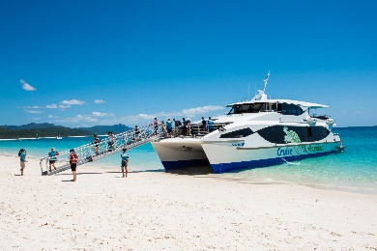  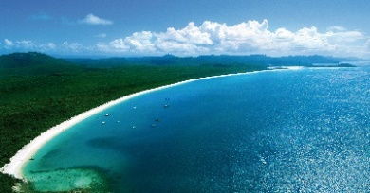  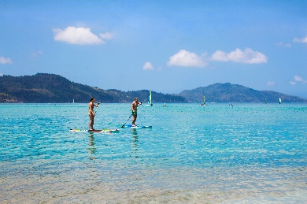  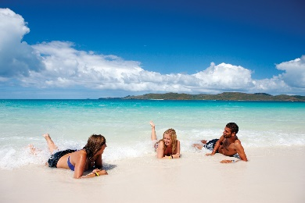  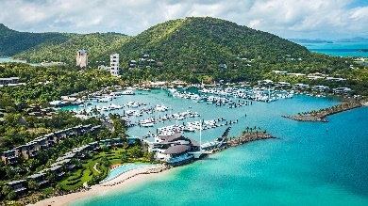 | 09:30am / 02:10pm
ホワイトヘブンビーチ到着
日陰など過ごしやすい場所にタオルやシートを敷いて確保しよう！
 | 09:40am / 02:30pm
サウスホワイトヘブンビーチ展望台へハイキング
片道約20分のコース。坂道、階段を含むのでスニーカーがおすすめ！
鳴き砂のコツ  乾いた砂を掌と指先で扇形を描くように撫でてみて！ | 10:40am / 03:30pm
泳いだり、SUP等のアクティビティでビーチを満喫
SUPやスティンガースーツ（クラゲ時期のみ）はレンタル無料。
手のひらやかかとで砂を踏みしめ、キュッキュと鳴らせてみよう！
 | 催行時間はホワイトボードで確認*
フィッシュフィーディング
スタッフによる餌付けタイム。綺麗な魚が間近で見られます。
 | 11:10am / 04:10pm
砂浜にお絵かきして、記念写真
記念日やハート、名前を描いて思い出作り！
 | 11:30am / 04:30pm
 | ホワイトヘブンビーチ出発
 | 12:30am / 05:30pm
 | ハミルトン島帰着
*フィッシュフィーディングは催行時間に変動あり。ビーチ内受付のホワイトボードでご確認ください。
ヒルインレット展望台
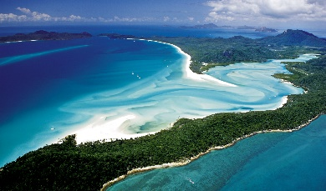 | 純白の砂とターコイズブルーのマーブル模様が美しいヒルインレット  こちらを眺める展望台は、ホワイトヘブンビーチ最北端に位置します。
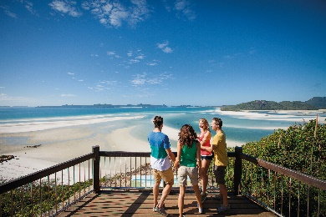 | こちらを訪れるには、  クルーズウィットサンデ―１日ツアー にご参加ください。  ※半日ツアーでは訪れることは出来ませんのでご注意ください。

サウスホワイトヘブン展望台
ヒルインレット展望台
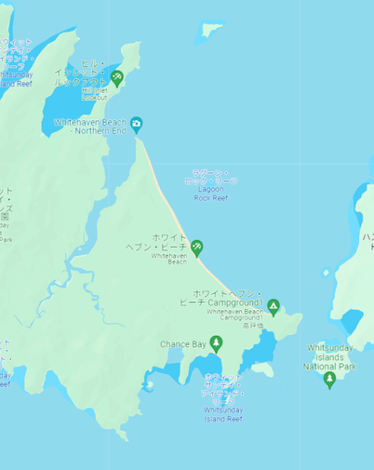

QLD州政府公式ウィットサンデー島ハイキングルートマップはこちら
QLD州政府公式ウィットサンデー国立公園ウェブサイトはこちら

